**阿里“中供系”前世今生：马云麾下最神秘的子弟兵（一）**

2017-04-20 和阳 重读DeepRead 文|《重读》记者和阳

李琪、李旭晖、俞朝翎、干嘉伟、陆兆禧、王刚、吴敏芝、雷雁群、贺学友、邓康明、陈国环、吕广渝、黄榕光……你或许听过其中一两个人的名字，对他们与阿里巴巴、美团点评、58赶集等公司的关系略知一二，甚至知道点“XXX离开中供时找不到下家”之类的八卦。

但你一定不知道这些名字能进入中国的商业史。不是因为市面上既有的一些零碎评价，而是凭借他们在阿里巴巴崛起的过程中扮演着的数一数二的角色。是的，就是这批陌生的名字和那个谁都知道的阿里巴巴。

他们大多曾是阿里巴巴集团旗下的B2B公司的一名销售员，其工作内容大多是推销一款名为中国供应商的会员产品。“中供”，既是“中国供应商”的缩写，也是对这批人的概述——《重读》称其为中供系。

中供系算是庞杂的阿里系统中的一个子系，主要曾隶属于阿里的B2B公司。在许多年内，他们既少为人知又难以接近。通过对多位关键人物的采访，翻阅相关书籍和内部资料，《重读》记者才得以拼凑出关于中供系的嬗变的完整故事。很大程度上，这就是阿里早期的创业史。

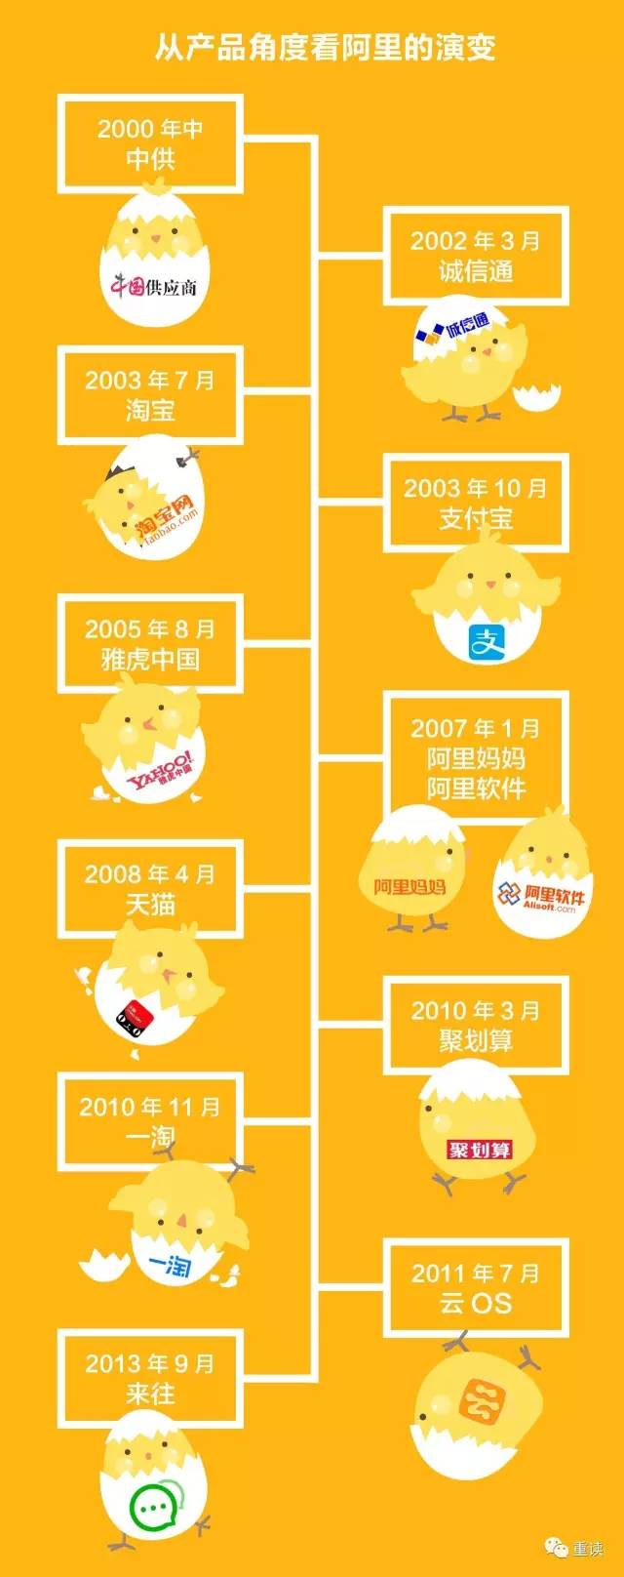

在中国，中供系曾属于没多少退路的那一阶层。他们多出生在农村，家境不好，学业也不甚如意。2000年起，阿里从中筛选出了对既定的人生轨迹不甘心的人，让他们奔走于东部沿海城市的写字楼和工业区。在中国加入WTO、企业进出口经营资格由审批制改为登记与核准制等背景下，这批销售员努力向渴望自主掌控外贸渠道的中小企业推销价格为数万元的阿里巴巴会员。

来自通用电气、成功学、竞争对手、《历史的天空》、《亮剑》等外部对象的心法，与马云等阿里创始人推崇的使命感和价值观、前辈们总结的销售方法融会贯通，再通过严格的分享机制、培训体系、奖惩体系传播至中供系的每一个成员。

于是，这些年轻人身上不符合阿里核心理念的个性特征均被磨掉。他们与人谈阿里，五句之内必提“价值观”，十句之内必用“阿里方言”；他们练就了号称“能在水泥地上种水稻、在沙漠里建森林”的销售能力，其中的佼佼者与世界级高手相比亦毫不逊色；他们练就了被人轰跑、被工业区的看门狗追逐时处之泰然的抗压能力，因为他们相信自己的初心为善，相信自己是在帮助客户找到更多地欧美采购商。当然，也因为他们彼此抱团取暖。颇有外人以批判传销的姿态审视这批人，而他们自认为正与一帮很傻很天真、又猛又持久的兄弟共度燃情岁月。

十余年间，数千号年轻人将十数万不懂互联网的中小企业主手把手的拉到线上，成了中国制造业向海外输出产能这个历史浪潮中一个不大不小的注脚。当销售能力不遑多让的中企动力、环球资源等公司还未触及上限便销声匿迹的那几年，阿里旗下这个劳动密集型的“高科技”子公司赚来的利润正有力支撑着淘宝和支付宝的发展。中供成了阿里家族内当之无愧的老大哥。“We're family，我们是一个大家庭。”多位中供成员不无自豪的告诉《重读》记者，他们的部门年会叫“奶牛之夜”，他们的队呼是“Cash Flow”。**事实上，创建淘宝和支付宝的人马，也是马云从中供系内筛选而来。**

像某个学习对象一样，阿里把中供系从江湖上的旁门左道生生的扭成了名门正派。中供是“阿里人长于运营”这一判断的最早来源。是中供，把马云的言语践行成理想主义而非空话，让马云的公众形象从“疯子”生生的扭转为“狂人”再晋升为大佬。用马云的话来说，“没有B2B就不会有阿里巴巴（集团）。”

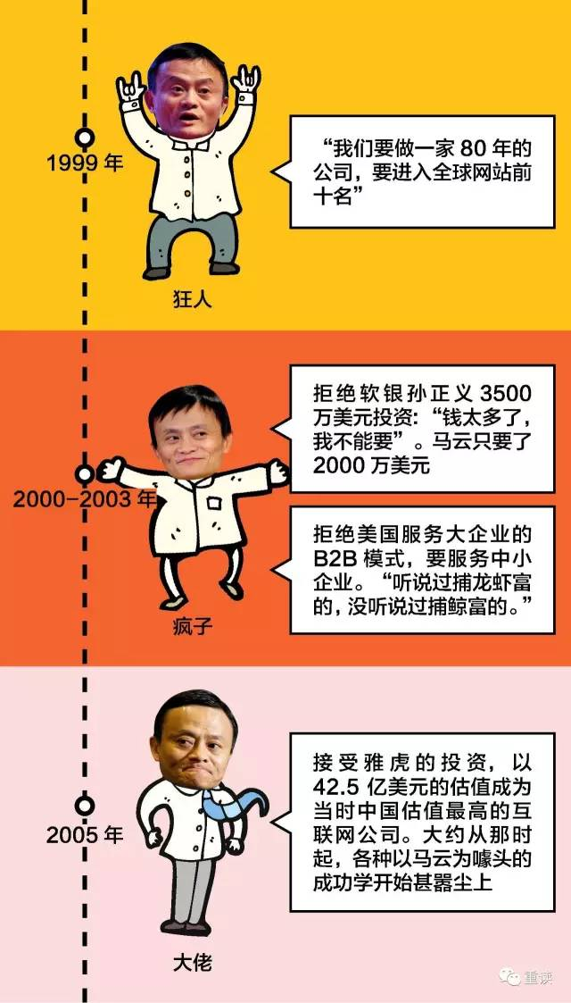

换言之，如果不了解中供的人事物及其演变，不了解他们曾是阿里价值观的主要应用场景的主角，你就无法全面并且到位的认识阿里的崛起。你就无法理解为何阿里会具有强生、3M、通用电气、宝洁、波音等公司的气象——中国企业中有此姿态者，不超过三家。于是，你就只会从市值、GMV、利润等相对狭窄的维度来看待阿里。

尽管功勋卓著，但因中供的B2B属性和淘宝、支付宝出生未久便大放异彩，中供系在关于阿里的汗牛充栋的各类资料中里或少有提及，或语焉不详。更遗憾的是，在阿里这个生态系统内，大哥变成小弟只需要7、8年。

阿里巴巴B2B公司早年间翻倍的年营收增速，在上市后没几年便跌成了30%左右。对一个商业模式成熟的上市公司而言，这个数字已属可观。但对比阿里生态中的淘宝，对比中国的GDP增速，中供人难免感到失落。何况中供的会员数一度在两三万上打转，升不上去。

依照“每一年都要想10年后的业务发展”这种布局式的思维习惯，马云对于中供可能出现的迟缓早已想过应对之道。2004年，马即提出B2B业务要从信息领域进入交易环节的构想。2008年起，他们开始切实的转型。阿里推出了高低搭配的产品线，还先后收购了多家企业。终于，阿里巴巴B2B公司的年营收和客户数重新开始跃进。不过，中供人期待的质变并未出现。无论价格高低，中供的产品始终没什么太大变化。他们还是个劳动密集型的高科技企业。

究其根本，实属必然。传统经济领域若要尽快学会使用先进工具（无论这个工具是IT还是互联网），那依靠销售员进行手把手的传、帮、带始终是个更高效的选择。但在同一商业模式下，以地推能力获取客户和用户自有其上限，手工团队必然也必须被自动化系统所替代。**而且从80后这代人开始，中国的每一代人都将是互联网原住民。**所以，尽管各行业的时间表不一致，但需要销售团队去执行市场拓展、维护的时间窗口已经可见。

**届时，名门正派就意味着积重难返。**阿里巴巴B2B公司前CEO卫哲告诉《重读》记者，业务转型不成功，除了上市公司的身份掣肘外，超过5000人的地推铁军也让人很难动弹，“被自己的团队‘绑架’了。所以马云再也不允许阿里集团存在第二支销售团队。悄悄长出来的好几个都被他砍掉了。”

对一个致力于基业长青的公司而言，恒久不变的只有核心理念，其他的什么都可以改变。那么，十年如一日做销售、专注到思维有些单一的地推铁军该怎么变？出路大致有二：

**1. 进行相对剧烈的自我革命，然后转型从事服务类工作；**

**2. 继续担任垦荒部队，奔赴下一个战场，把新的供应商拉上线。**

中供系的大限出现在2011年。那一年，阿里巴巴B2B公司的欺诈门（中供内部称之为黑名单事件，坊间称之为春晖事变）爆发。在淘宝的腐败更为严重但尚未遭到惩处的前提下，中供系遭到了“严厉”的处罚。

他们认错，同时也认为“We are family”的共识被戳破了。他们的确提不出比马云更好的处理方案，但他们仍感到一丝心寒。一位元老说，“大哥一直在工地上搬砖供养全家人。干得活苦了点、Low了点。突然有一天，搬砖搬不动了，或者说出了点工伤，然后就被嫌弃了。就有点这种感觉。”

负面情绪与业绩增长乏力、自我重复等因素裹挟在一起，驱使着这支逾5000人的销售铁军开始解体。2011年、2012年中供系出现了离职潮。2012年阿里巴巴B2B公司退市。没多久，上千名铁军转岗淘宝、天猫等事业群。

在互联网+时代的起点处，阿里并未在第一时间将中供系的优势向房产中介、招聘、二手车、出行等生活服务领域复制——那本该是条合乎逻辑的转型之路——这导致阿里的口碑网目前被迫处于追赶的位置。当然，2011年前后的阿里巴巴已成“帝国”之势，没注意到一城一池的变化实属理所当然。

如今留在阿里的老兵已然不多。除了卖中供，他们在中供系元老吴敏芝的带领下自2012年致力于数据挖掘，以提高信息的匹配度和安全保障。同时，吴拆出了一支部队去支援农村淘宝。

离开阿里的人在经历了幻灭、心痛、解脱、麻木、怨怼、无所谓等情绪后，多数人颇有大彻大悟之感。他们知道，缘尽于此。他们未必能完全理解马云，但都认可和感恩他：**“老马、公司对我们不薄。”**人，不会再回去，但是很怀念。

大多数人随即前往下一个战场。发达经济体中规模最大的组成部分是服务业，目前地推铁军们只扫了一部分中国的工业和城市，服务业和农村还能让他们扫5-10年。道行高深的元老选择去其他公司另建系统、自组新军，这在不同程度上成就了58赶集、美团点评等公司；道行浅些的年轻人，被资本、成功榜样、未满足的欲望、理想主义等驱使着走上了创业之路。有些人仍在探索方向，有些人已经开始发光、发热。他们迟早也会面临马云当年思考过的问题、犹豫过的决策。

少数人转换了职业轨迹。他们利用积累的财富、人脉和洞察力担当了天使投资人。这似乎是一条能力最大化与富贵闲人之间的平衡路线：“互联网+”时代需要的公司，大都是相对简单的产品和强地推能力的组合。这几乎是给中供系设置的天地。投资一堆这样的公司，并不妨碍你去欧洲度一个月的假。

只有极少数人将重心挪向了生活而非事业。这就属于冷暖自知的选择了。中供系的传奇销售员贺学友半退休后曾经很迷茫，不知道人活着的意义是什么。他进行过许多说走就走但并不开心的旅行。一次，他刚登上去马尔代夫的飞机“就知道我错了，我是一个人”。结果贺在孤岛上吃牛排、抽雪茄、喝红酒，“你说有什么意思？”

与之相比，阿里巴巴2004、2005年度全国销冠邵军望的目标看上去要明确的多。他现在作息规整的看书、学佛、练太极、做慈善、运动、环游世界。他读万卷书、行万里路的用意是“不被世界带着走”。采访期间，邵军望多次表示《重读》记者的问题打乱了他的作息，“我本来要去游泳的。”

**1.第一位马云接班人**

2000年9月20日，马云宣布阿里巴巴将进入紧急状态。该公司此前挖来的洋人才和设立的海外办事处并无规模级产出，却增加了每个月100万美元的支出。显然，马云在年初融到的2500万美元支撑不了多久。而且资本市场现在冻彻心扉——纳斯达克指数持续暴跌，新浪、网易、搜狐跌破发行价，美国的.com公司正在成批倒闭。

为避免可以预见的惨状，2000年10月1-3日，这个创立刚超过一年半的公司花了三天时间讨论自己要走向何方。**由于这个会议在阿里的历史中所起到的转折作用，它日后被称为“遵义会议”。**会议的决定是开源节流。节流好理解，裁员撤站、全面收缩即可。问题是开源该怎么开？

那时，没人知道如何从中国的网民身上获取收入。日后拯救中国互联网公司的移动梦网还未问世。用户量巨大的腾讯因为没收入，一度只能限制新用户申请以缓解服务器压力。百度正在向门户网站卖搜索服务。阿里巴巴则尝试过横幅广告、酒店预订、主机托管、贸易通、会员收费、电子商务解决方案（实质上就是建站）等收费产品，无一有大成。最终，该公司挑了三款产品作为主打，其中即有诞生不久的中国供应商。

中供是从“信息”和“中小企业”这两点延伸而来的阿里巴巴英文站（alibaba.com）的会员产品。经过多年摸索，马云很清楚在互联网的一穷二白的起点处做电商，切入口只能选择信息流。而外经贸部的任职经历告诉他，中小企业拓展订单来源的需求十分旺盛。马云判断中国加入WTO后的“前五年将是出口为主。”

考虑到商人对信息精准度的渴求，马在1999年构想阿里巴巴的网站时就坚持对商户发布的买卖信息进行初步核实和分类。2000年8月进入阿里巴巴担任编辑的邵军望告诉《重读》记者，自己当时的日常工作即是归纳和整理资讯，“买什么、卖什么，要很规范。主要是为了吸引人气。”

若是用户注册为会员，阿里巴巴还允许其免费查看网站上的买卖信息，并展示自己的商品。此举使得阿里巴巴英文站发布没多久，会员数便开始上升。而中供与免费会员的主要区别是：中供会员在产品类目下的排名更靠前，其产品可以得到更好的展示，比如拥有动态和静态页面。买中供将使自己凸现在海外买家眼前，这对企业无疑有着切实的吸引力。有些中小企业在阿里巴巴英文站流连已久，阿里认为这批理解起中供来不算吃力的老资格会员可以作为市场的切入口。与中供相比，“遵义会议”上挑选出的另外两款产品的定位则被证明为有些想当然，尝试数月后便均被阿里放弃。

中供的推出和被选作主打，说明阿里巴巴不仅把自己看做拥有数十万会员的BBS社区，还把自己看做了营销平台。这也意味着阿里巴巴将与横亘在眼前的美商网、环球资源短兵相接。

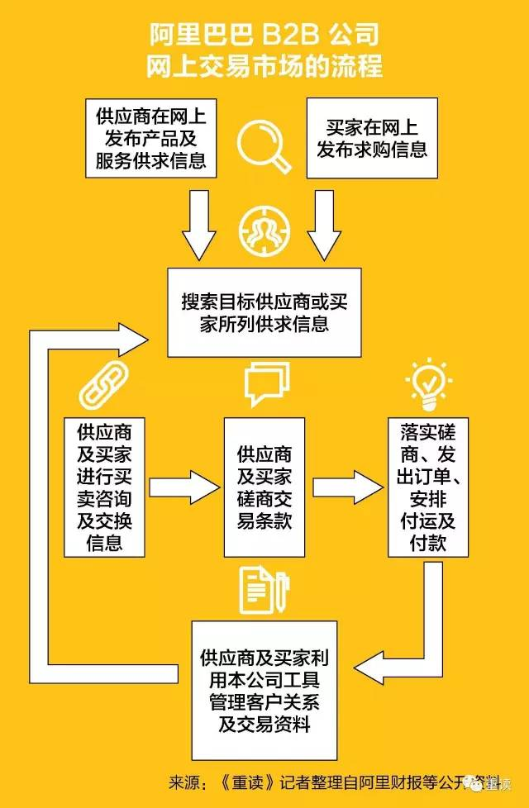

与马云一样，美商网创始人童家威也生于1964年。他开过贸易公司，在海外念过MBA，工作数年后回国创立了美商网。很多B2B电商公司比阿里巴巴更早意识到了地推的必需性，美商网就是其中一家。1999年，马云仍在打磨网站时，奔波于珠三角教育中小企业做电子商务的美商网业务代表已经过百。

但美商网此时境况不佳。互联网泡沫的破裂惊醒了准备IPO的创始人和投资人，他们就先从供应商还是采购商来启动平台、如何达成动态平衡等战略性问题争论不休。当马云召开“遵义会议”商讨阿里巴巴命运的前夕，童家威正在撰写辞呈。

另一个对手环球资源则稳定的多。美国人韩礼士(Merle A.Hinrichs)于1971年在香港创立了这家B2B媒体。它避开贸易公司，通过专业的贸易杂志广告将亚洲供应商的信息直接呈现给欧美采购商。这顺应了1970年代东亚制造业崛起的大趋势。到1980年代，韩的公司已成为亚洲最大的贸易平台之一。

半退休多年后，韩礼士被互联网的出现拉回公司。他于1995年创立了亚洲第一个电子商务网站Asiansources.com（后更名为Globalsources.com，即环球资源）。这时马云刚接触互联网，并创立了中国黄页。当马云融得2500万美元成为中国B2B新贵没多久的2000年3月，环球资源登陆纳斯达克。《经济学人》称韩礼士为亚洲电子商务之父。

敌强我弱。那谁能担当一线大将对垒美商网和环球资源？马云选择了李琪。**《重读》记者见到的所有与李共事过的中供系成员，均认为他是中供系的奠基者之一。在大部分人看来，李琪是活在传说中的人物、阿里巴巴早年的关键先生、马云最早的接班人，“没有李琪，阿里巴巴那时候还真可能就没了。”**

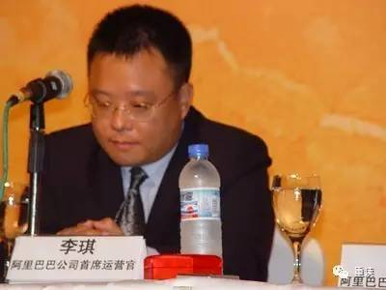

图为李琪。来源于互联网

李是浙江人，毕业于中山大学计算机系。这是一个以技术见长的国字脸胖子。1996年初，李琪入职马云创立未久的中国黄页。当时中国黄页以给客户制作官方主页为生，但它不具备制作主页的技术能力，所以利润的大头分给了合作伙伴。李琪对这一问题的解决，给马云留下了深刻印象。如果说马云的逻辑是从1到10，可谓天马行空；那李琪的逻辑便是2345678，求的是缜密和行动力。

不过看上去互补的俩人共事未久。1997年底，马云前往中国国际电子商务中心信息部时，已担任类似于首席技术官职位的李琪因家庭原因并未跟随马云北上。1999年初，马云回到杭州封闭开发阿里巴巴时，李琪又已经成了伟业（杭州）网络信息技术有限公司（以下简称“伟业”）的法人代表和CEO。

伟业的主要业务是网络传真。其时跟海外发传真得花大约27元，如果通过伟业的服务器发送“互联网传真”，则只需7元。李琪建立起了一支包括俞朝翎（前阿里巴巴B2B 资深总监）、雷雁群（前阿里巴巴广东分公司总经理雷雁群）、方永新（阿里巴巴集团人力资源总监、合伙人）等人在内的销售团队，陆兆禧则是伟业的广州代理商（一说为合伙人）。

一位阿里巴巴的早期员工对《重读》记者说，因网站的稳定性不高，马云想到了李琪。1999年底，时任伟业销售主管的俞朝翎注意到马云和孙彤宇经常到访伟业，他意识到“我们公司可能要有大的合并”。但李琪并未一口应允。尽管李很喜欢中国黄页的企业氛围，但没必要抛弃伟业加盟阿里。

为了得到李琪，马云决心收购伟业。于是，**2000年初，李琪以技术副总裁的身份加入了阿里巴巴。**阿里巴巴集团董事局副主席蔡崇信曾在2014年对媒体评价此次收购，“那是阿里巴巴开展的首次收购，或许也是我们最成功的一次收购。”

可能是基于李琪的创业经历，马云认为没做过销售的他可以带好销售团队。据《阿里巴巴神话》一书的记载，李琪认为自己从技术转任销售岗位的原因是，“可能马云觉得我不仅懂技术，而且脑子灵，能销售。”

给这位非专业出身的大将配的，是非专业的兵。

**俞朝翎，一位被视作典型中供人的销售，那时只能算初步成熟。**他生于1971年，杭州人。俞没考上大学，18岁进显像管工厂做工。但他不甘心只有高中学历，于是在浙江省电大念了3年夜校。电大毕业后，俞进入一家合资公司做技术员。女朋友这件事让他意识到技术员无法支付结婚、买房的费用，于是转行做了销售。

因为抹不开面子、没人带、老销售员攥着资源不放，俞半年内销售的两款商品，均未开单。1996年下半年，曾两度被解雇的俞在深圳陌拜电子工厂，销售IC元器件时才找到点感觉，“说多了，脸色也正常了。也能与客户一问一答的互动了。”考虑到成家立业的问题，1999年俞朝翎又回到杭州找工作，不久进了伟业。

**陆兆禧也没干过销售。**他在酒店工作过6年，还担任过网络公司的客服。他被认为是李琪的徒弟，风格与李琪类似，擅长把复杂的问题简单化。马云在十多年后对《时尚先生》如此描述过陆的能力，“老陆务实比较厉害，务虚得不够。”

伟业的销售员不够看，阿里巴巴杭州总部原有的销售员也好不了多少——他们是从市场、运营、产品等部门中抽调出来的几个人。

干嘉伟是阿里巴巴最早的销售员之一。他生于1969年，嘉兴人。在杭州商学院（现浙江工商大学）念完食品工程后，干去了浙江省燃料总公司。他先在北京的联络处干了3年多，然后回到浙江绍兴小曹娥镇卖煤。而立之际，他觉得自己不应该待在夕阳产业，“地下的煤挖一块少一块，行业总是越来越小。”于是干在双休日跑到杭州的新华书店反复搜寻有关朝阳企业的资料。他告诉《重读》记者，一篇对雅虎联合创始人杨致远的采访打动了自己，于是他起了进入互联网公司工作的念头。

2000年2月，这位感觉“阿里巴巴这个公司名字听上去特不靠谱”的国企副科级干部，抱持着先转行再说的想法，进入了几乎是杭州唯一的互联网公司——阿里巴巴。那时互联网泡沫正在泛滥，从业者普遍相信“今天你不花钱砸市场，明天你连花钱的机会都没有”。而阿里正要斥巨资启动国际化战略，于是，干进入了替公司花钱的市场部，工号是67。没想到几个月时间便风云突变。干嘉伟忙完华交会和广交会后，公司向市场部表示：没预算让你们花钱了，去挣钱吧。

遭此转折，干的初心不改。他仍然笃定互联网是个朝阳行业，仍要待在阿里巴巴赚取互联网经验以备未来跳槽之需。干嘉伟当时的同事还有卢洋（现湖畔大学秘书长）、张斗（曾任阿里巴巴高级经理，现音悦台创始人）等。这批人一度由并不擅长销售的谢世煌（阿里巴巴集团联合创始人）领导。

**李琪接手的销售队伍就是这两拨人，加在一起也就10个左右，而且彼此之间还不太瞧得上对方。**“不是太match的，”俞朝翎告诉《重读》记者，“阿干他们比较正统，每天先打很多个电话，约好了再去见客户。见客户之前准备资料。我们（伟业）的风格比较野，从来不打电话，直接陌拜。一屁股坐在客户那里就开始聊。没有资料。最多来个现场演示。要钱也很直接——老板给钱了，签完合同哪有不给钱的，快点快点。”

因为是被收购方，伟业出身的销售员心里面还“有一点小小的自卑”。为了维护自尊，俞朝翎等人更加坚持自己的风格。他们每天都骑着自行车满大街跑客户，一身汗的回到公司后，看着阿干、卢洋很是不屑，“这帮人书生气太浓了。每天都待在办公室里做方案。（他们）约不到客户只能天天打电话。整个销售过程拖得很长。而且他们永远少那么一句话：老板给钱了。”

在李琪看来，无论是俞朝翎等人，还是干嘉伟等人，都是处于被解聘边缘的一批垃圾。不过反正要招聘新人，李觉得不如试一试现在的团队。多年后，干嘉伟才知道李琪当初对销售团队的看法。他认为“垃圾”之评“也不是假话。”那时候的阿里巴巴人来人往的频率很高，把干嘉伟招进来的市场总监都已离职了。

试一试的结果惨不忍睹。没人知道该怎么卖中供。事实上，就应该没人知道如何卖中供。那个年代，人们普遍认为互联网是个概念先行的虚头巴脑之物，靠谱的新经济应该是IT和软件才对。2000年1月，马云在哈佛商学院组织的一次活动中大谈互联网时，即被同行的东方证券投行部总经理卫哲认为严重不靠谱。“长得像外星人，说话更像外星人。怎么可能呢？按正常逻辑，根本看不到他的这个愿景。”

而中供是一个没有实体的互联网预付费产品。客户付出1.8万元，获得的不过是一个互联网公司的账号，然后便要等待从未谋面的海外买家来询价。不少中小企业主连电脑都没有，遑论上网了。简言之，卖中供对销售员的要求很高，而懂中供的阿里巴巴英文站老会员们并未转化为规模级的种子付费用户。干嘉伟对《重读》记者表示，“就像飞行员一样，阿里的销售需要很长的培训期。否则上去转一个圈就晕了，就掉下来了。”阿里日后办起销售培训班的诱因之一即在此处。

转一圈就掉下来的人中包括干嘉伟自己。他两个半月后才出了一单中供。照规定，他离被辞退只差半个月。他想不通、也不服气，“我从来都是拔尖的。在大学里拿了4年一等奖学金；同期进浙江省燃料总公司的人里我是第一个被提拔到副科级的。为什么到了互联网就玩不转呢？不如我的人都出单了。”干嘉伟有时半夜两三点都睡不着觉，只好偷偷摸摸的跑到阳台上抽烟。

对于手下人的不懂和不会，李琪的应急办法是找一个懂销售的来教教他们。他在“遵义会议”上见过李旭晖。后者是在环球资源做了十几年的资深销售。2000年11月前后，李琪告诉俞朝翎、干嘉伟、卢洋等人，自己给他们请了个很牛的人，叫猫王（Elvis，李旭晖英文名），要好好向他学习。

**李旭晖是台湾人，毕业于国立台湾海洋大学轮机工程系。**这个方脸、身材普通、行事内敛的销售高手对中供系的成长起到了举足轻重的作用。俞朝翎认为李旭晖是谈到中供系便“肯定要说到的人。”干嘉伟更是认为李旭晖在中供系从农民军到正规化的过程中发挥了最大的作用，“可以讲是‘红军’的缔造者之一。”



李旭晖到阿里后，便去深圳、北京、香港、上海、香港等城市的阿里分公司做了次巡回培训。俞朝翎等伟业派和干嘉伟、卢洋等杭州总部的销售员均给李旭晖留下了深刻印象。

“能感觉得到伟业那帮人天生做销售的狼性和要性。他们工作起来很乐观。他们就直接上去死拼活拼、烂缠到底。他们更土、更直一点，感觉非常有趣。可能也是李琪影响他们。人以群分。”至于干嘉伟、卢洋等人，李旭晖告诉《重读》记者，那是他见过的最乐观的一个团队，“穷开心。他们一开会，先你来我往、唇枪舌战，聊聊天、开开玩笑。杭州人，伶牙俐齿的很厉害。阿干那个嘴皮子功力堪称一流。他们出门后再辛苦，回公司是开心的。乐观很重要。我跟他们讲，你们就是要维持住快乐销售的传统。”

李向这批直销新兵强调对于一个新兴市场而言提升拜访量的重要性，如同圈地播种，土地越大、播的种子越多，假以时日就能采摘到更大的果实。强调陌拜的同时，李也强调有计划的拜访事半功倍。

“我跟他们说半年或者一年后，你可以达到一个月签10家中供的水平。”听众向李旭晖传递了自己的狐疑。李回忆道，“那时候他们签一家中国供应商都很难。所以觉得一个月签10个中供，怎么可能？！”

听了大牛的话，俞朝翎觉得伟业的陌拜式销售正是提升拜访量的应有之义，他们“是靠谱的。”俞对《重读》记者分析道，当一个产品的售价超过1.5万元时，靠电话已经无法与客户建立起信任关系，“打电话被拒绝的概率非常高。原因是我没跟你见过面，我和你之间没有感情。但是我通过陌生拜访跟你见了面，下次我再来拜访的时候成功概率要高很多。这就是人性。”

同时，俞朝翎也觉得伟业的打法有提升效率的空间。他相信把陌生拜访和打电话相结合的话效率最高。这个思路践行下去，日后被中供人总结为“以点带面”：一个销售员出门前先约好客户，以他们为中心陌拜扫楼、扫工业区。如此一来，预约可以保证成交率，陌拜则把时间的投入产出比最大化。

“对于陌拜这个观念，阿干他们后来是有改变的。约好才上门，有些人的拜访量就没那么大。拜访量要大，肯定要结合陌拜。当然，本来也没那么绝对，好像他们完全是电销似的。”李旭晖分析道。就这样，卢洋、雷雁群、俞朝翎、干嘉伟等人的零碎经验，经过大半年的磨合后，被高人的工作方式逐渐统一。

**2.术与道**

李琪希望李旭晖全职加入阿里巴巴，而不仅仅是做些帮忙性质的培训。但后者此前的职业生涯中没那么多冒险色彩。当同事们纷纷随着台资企业前往大陆高就时，这位环球资源的销售经理却一直待在台湾。直到互联网蕴含的财富和未来气势冲击了全世界的眼球后，1960年出生的李旭晖才打算改改自己的职业轨迹。

“念头很简单，我想找一个有机会IPO的电子商务公司。”李告诉《重读》记者，根据他的检索，阿里巴巴虽然在电子商务公司中算不上先发，但网站的操作界面挺不错，其创始人马云新近还上过《福布斯》全球版的封面。李认为，若将阿里巴巴引入台湾，多半会在台湾的外贸市场有所发挥。为此他一面联系阿里的相关人等，一面辞去了环球资源的工作。

恰逢阿里巴巴CFO蔡崇信（台湾人）赴台，于是李旭晖被蔡邀请去杭州西湖国宾馆参加公司决策层的会议。李以代理商前往总部拿授权的心态观摩了“遵义会议”。**李一边想着电子商务在台湾的发展前景，一边目睹着那几天里阿里人看似混乱的争论在中供等产品上画了个句号。**

让李旭辉决定前往杭州工作的决定性因素，是李在阿里的各分公司做培训期间感受到的发展潜力。与之相比，台湾的人力成本过高，市场也过于狭小。大概在2001年初，李放弃了被延宕的把阿里巴巴引入台湾的计划，以销售总监的身份前往杭州。

值得一提的是，阿里巴巴的新COO关明生（英文名为Savio）也到任了。关是香港人，生于1949年，求学于英国。关是阿里巴巴早年间的另一位关键先生。他1月8号上岗，第五天，他便督促马云等创始团队根据自己犯过的错误，来决定弘扬什么、反对什么，并将使命、愿景、价值观梳理成具体文字。随后，彭蕾（阿里巴巴集团联合创始人、现蚂蚁金融服务集团董事长兼CEO）去跟部门经理们一起将核心理念融入公司的规章制度中去。在此之前，阿里巴巴并无掺入了价值观和使命感的行为制度，仅有一个“可信、亲切、简单”的六字方针。



图为关明生。来源于互联网

这次梳理，不仅仅关乎人数开始膨胀的销售团队，更重要的是奠定了阿里的发展根基。对一个商业组织而言，使命感解决的是其对自身存在的困惑，它的回答往往超越于赚钱之上，这对公司的发展方向和人员士气具有极强的引导性。愿景，则可以理解为该组织在现实中的目标。价值观则是大家共同遵循的行为规范。若价值观相同，企业努力实现自己的目标时无疑会事半功倍。若是有心建立百年基业，这些看似虚头巴脑的形象工程的确是万里长征的第一步。关有此认识，又源于其在GE中国区的15年工作经历。GE是一家在百年间完成了多轮自我更替，以人力培养和恪守核心理念著称的工业集团。关向马云分析GE的成功时，即认为价值观和使命感发挥了重要作用。

关明生的第二个动作是干脆利落的裁员撤站、整饬运营。**很快，关将阿里巴巴的月运营成本从大约160万美元降至50万美元。**阿里巴巴赢得了喘息的时间。一天，马云告诉关明生自己的梦想是跟GE的传奇CEO杰克·韦尔奇平起平坐，“如果有一天我见到他，我要感谢他培养了你来帮助阿里巴巴。”

关明生带来的震荡并未影响销售线的进展。彼时阿里巴巴销售线的管理架构已渐趋完整。除了李琪、李旭晖这两位“所有人真正的师傅”（俞朝翎语），孙彤宇（阿里巴巴集团联合创始人）承担了类似于销售运营的岗位，负责提供市场策略、后勤支撑等。不过，一线销售团队仍处于毫无章法的状态。

**他们的人数不过二三十，业务范围却是全中国。**这样一来，他们选择客户时理所当然的带有偶然性，并且浅尝辄止。雷雁群的遭遇堪称典型。因为雷曾在金华市代管的县级市永康市开发过一个客户，于是他跟同伴决定跑去那里碰碰运气：那地方不错，出口企业比较多。

一周后，他俩回来告诉俞朝翎：老大，永康的企业我们已经全部扫光，没有企业可以跑了。俞对《重读》记者回忆道，自己觉得那就算了，另选一地。但李琪否决了他们仨的想法。李相信，照这个逻辑，一年之内他俩就可以跑遍全国。

于是雷雁群等人跑去永康待了一个月。签下几个中供后，他俩又跑回杭州说：老大，真没了，我们已经坐着拖拉机去过农村，没企业了。李琪劈头盖脸的骂道：2000年家家户户都有电视机了，那些电视机厂是不是应该全倒闭？但长虹每个月还产那么多电视机，想想看你们啥问题？

雷雁群跑回永康又待了一个月后，又向俞朝翎诉苦：真没客户了。终于，李琪认为再听到俩人类似言语就应当开除他们。大概从2001年中起，雷雁群等人只好扎根永康，向驻守金华的区域经理俞朝翎汇报。在2004年之前，他们都被叫做伟业团队。

一般而言，在确定单个销售的效率、产能、作业模式前就向其他区域扩张，除了陡增乱象之外毫无意义。李旭晖便将全国划分成深圳、金华、杭州等销售区域，不允许销售员随意乱跑。陆兆禧即为深圳区域的销售经理。

但要这批菜鸟扎下去，也不容易。客户对于阿里巴巴、中供和互联网的理解仍然颇为初级。而且不光是销售技巧，阿里的销售员对外贸和客户所属行业的精深程度也远逊于环球资源。由于前者任务是覆盖区域内的所有企业，而后者是按行业给该城市的销售员分口，这使得二者的差距还可能加大。如果专业度的满分为10分的话，一位阿里巴巴的早期销售员认为环球资源销售员的专业度可打8分的话，他们只有两分，“我们都是一帮不懂的人在做销售。环球资源的人又会销售又会专业。他们对买家的行为分析，真的是厉害。”

李旭晖有对应之策。他尽力给销售员传授销售话术，比如“环球资源就像老城区，是很热闹，但地段很贵，进驻也很困难。**阿里巴巴就好像一个新城区，将来的机会不可限量，地价还便宜。**（在阿里巴巴）先占一席之地，未来的升值空间就大了……何不两个都试着？”

相较而言，李的另一举措意义更为深远。他鼓励销售将遇到的问题带回公司，大家群策群力解决内心的困惑，“自己对中国供应商有什么怀疑？讲。你不讲，客户就会讲出来。你讲出来，然后整个团队一起讨论，集思广益。在这个过程当中，大家会提出很好的解决方案。我们呈现事实，不去骗人。（要）真实的说中国供应商有哪些卖点，竞争对手有什么问题。”

每次开会不用设置很多话题，一天解决一个反对问题足矣，但李坚持已解决的问题要录入题库。“完全靠他们自己解决了问题，大家的能力就会提升，会有自信。下一次他见到客户，会巴不得客户提出反对意见。”李将这种群体讨论视作一次培训。

一旦有人签单，李旭晖便要群发“XXX今天签了一家中国供应商……过程是……XXX你太棒了”之类的战报短信和邮件，并且发动身边的人跟帖。与战报文化类似的标语、口号、队呼也被李一并引入。

在李看来，此举可让所有销售员都能为出单的人感到高兴并激励团队士气。李相信，一个人要取得进步，最便捷的路径莫过于待在一个协作氛围浓厚的团队中。至于那些对出单者羡慕嫉妒恨的少数人，李认为他们也不会有什么前途。“别人签单了，你为什么要不开心？落后就应去努力。当多数人都是比较正向的想法时，那些少数负面思考的人很快就没法生存。”

接受完大家的祝贺，业绩最好的销售员会被要求分享经验。从马云到一线销售员，大家都对此疑窦丛生：谁愿意把自己的赚钱招数分享给潜在的竞争对手？！李旭晖一面与愿意分享的销售员提前通气，请他们上台分享以营造氛围，一面强调己身经验对此的证明。“成长的意思，不是说别人不好，你好。而是大家都好，大家互相刺激，互相进步，你才会好。做分享的那些销售，他后来的业绩越来越好。不分享的人很容易落后于团队。我证明过。”

**台湾人的变革引起的不仅仅是疑惑。**曾有老销售员当面告诉李旭晖自己对战报这种形式的厌恶，“这东西都淹没了我们正常的邮件……我看着都不想出去拜访客户。”李会处理强硬分子，同时也对情绪性的抵触表示理解和耐心。

当然，抗议的人终究是少数。“刚开始人少，反对的人也少。要是（团队）很具规模了，神仙来都难。原有的多数销售员的心态还是比较纯正。”不过，李旭晖决心控制住团队成长的方向。这个切入口是招聘。很长时间内，阿里巴巴每开拓一个新区域，李都得花上大约1个月的时间招人。他面试每一个销售员。标准并不明确，他更多是凭借自己的经验挑选喜欢正向思考的人。他认为这形成了一种连续性，“我们招的是这样的人，（以后）他们再去招人也是招类似的。”

与温和、低调的李旭晖相比，李琪的管理风格要严厉得多。李奉行的原则是：**将规则执行到底；没有特例，特例提高了管理成本；如果实在需要特例，就更改制度。**

中供初兴之际，李琪的规则之一便是充分尊重李旭晖的专业能力。任何人不配合李旭晖推行其销售体系，李琪会出面“严肃的修理他们。”尽管李琪自己并不完全认可李旭晖的做法。多年后，李旭晖才知道李琪并不看好广发战报这类做法。当年，李旭晖可没察觉任何异样。他只觉得自己在阿里“做任何事情都感到有很大的挥洒空间。”

在阿里巴巴只有数十个销售员时，李琪、李旭晖、孙彤宇等人便决定建立CRM，以储存客户数据，系统化的解决销售员之间最常见的抢客户等行为。他们期冀的结果是，阿里巴巴销售员拜访客户前先查客户冲突与否。如果不冲突，那谁先把客户输入CRM，这个客户就归谁。这是判断客户归属的至高标准。阿里也不允许占坑行为。它规定45天内未联系或者一年内未开单的客户将进入公共池。这让销售员相互陪访、帮忙谈客户有了制度上的可能。

**但CRM并不受人待见。**主要原因是销售员懒得写。他们或者不写，或者随便写写。对此，李琪决定罚款以待。销售员们认为李琪应该不会认真罚款，因为大家都是如此，最后事情会发展成法不责众、不了了之的局面。但李琪眼里可没有法不责众。这是一个认为对就是对、错就是错的人。

**“一套CRM，简直是尸骨累累。一天能罚一万多。一路罚。当月罚下来十几万。”**俞朝翎对《重读》记者说，大家觉得这个老板既狠又牛，从此每个人都老老实实的录入客户数据，并且高度重视CRM的含义，“CRM系统就是法。”

关于把客户信息输入CRM的规定后来变得更为细腻。比如，销售员拜访客户时没见到老板，那便不算做拜访，只能输入为电话预约，若输入为拜访，予以开除。如果销售员拜访了三个客户却输入成五个，予以开除。马云对看似小事却予以严惩曾作评价道，“多大点事？你如实写三个难道我会开除你吗？这都要骗我，你还有什么东西不可以骗我呢？”李琪也对很多人表达过“再犯一次马上滚蛋”的意思。

面对手下如此，面对马云，李琪的态度也大同小异。后者会以雄辩等方式扛住他觉得不适合执行的思路。这种毫不掩饰的态度符合马云、阿里巴巴“可信、亲切、简单”的行事作风，也给李琪争取到了很大的决策空间。根据李旭辉的观察，马云非常信任李琪，“马云对某些事有想法，就会抛出来。但终究来讲，他会交给李琪，是很放心的。”

不过李琪并非一味严厉。包裹其严厉的，是一种江湖式的亲昵。与顾家的李旭晖相比，李琪工作之余也与销售员一起混日子，比如打牌、下军旗、打水上篮球。与李琪相熟的人对《重读》记者说，“以李琪为主，经常开以打击人为主的玩笑。对方也不在乎，心脏极其强大。”销售员一听说李琪要来看看大伙，就知道中午不用吃饭了，因为晚上李琪总是要请大家吃饭。大家日常聚餐时，李琪如果在，多半也是他买单。

我们可以从2003年非典时李琪给阿里员工写的一封信中的部分内容，来管窥李琪的严厉与亲昵的过程：“……常常提醒自己不再年轻，所以常常不好意思再让自己感动，以至看电影或看书到动情处有流泪感觉时就开始拼命找破绽，直到可以无动于衷事不关己到最后。回想读书时看《活着》可以哭到不能自已，简直不可思议，觉得那个神人不是我……”

“李琪是个绝顶聪明的人，管理上拿捏的恰到好处、收放自如。他是个天生的管人的领导。”李旭晖评价道。干嘉伟则将李琪的原则归结为，“工作归工作，生活归生活。”顺便一提，颇多人认为马云和李琪都属于这类人。

**手舞大棒和方法论之余，阿里给销售团队的是重赏。**

一般而言，销售员的提成点数取决于销售金额。如此一来就容易出现压单的情况——销售员将业绩集中于一个月释放以获得高提成。作为一家相信自己注定会上市的公司，忽高忽低的销售额显然不适合阿里。李琪想出了金银铜考核制度。（另一说将此版权归于马云。称马云与李琪出差，飞机上说与李琪，李一听就觉得非常靠谱。）

该制度的核心要义是销售员当月的业绩决定其下个月的提成。提成比例分三档，月销售额10万以上为金牌，金牌的提成是15%；月销售额6万到10万是银牌，银牌的提成是12%；月销售额6万以下为铜牌，铜牌的提成是9%。如果一个销售员本月的业绩达到了金牌水准，那么是下月而非本月获得15%的提成资格。一旦他有所松懈导致下个月的销售额下降，下下个月的提成点数偏低且不说，本月的金牌资格也被浪费了。反过来讲，如果销售员养成良好的开发、维护客户的习惯，不懈怠、不松气，他在阿里巴巴的提成收入将高的惊人。这一点，即将被王刚、贺学友、干嘉伟、陈国环等顶级销售员证明的淋漓尽致。

再过几年将担任阿里巴巴B2B公司（中供即隶属于该公司）**CEO的卫哲认为金银铜制度可得全球销售界的诺贝尔奖，**“李琪知道扔进去的数据是什么，加工后出来的又是什么，严丝合缝、一环扣一环。（B2B公司）组合拳里面，李琪这一拳很厉害。”卫哲向《重读》记者声称自愧不如，“这种制度是我们读文科的人想不出来的，只有读理科的人才能想到。如果你问我李琪对阿里巴巴整个销售体系最大的贡献，就是一些简单易行的制度。”

这种简单易行的制度既规整了团队的行动，又刺激了销售员的欲望。但一时的策略、核心能力并不能建立一家屹立百年的伟大公司。马云和关明生明白这一点，他们也希望所有人都明白这一点。

**3.公司魂**

2001年4月，关明生和创始团队捣鼓了几个月的核心理念工程在员工面前亮相。作为一个组织，阿里巴巴永远也不可能达到但矢志不渝的终点是：让天下没有难做的生意。作为一个商业组织，阿里巴巴能达到的目标是：做80年持续发展的企业、成为世界十大网站、只要是商人就要用阿里巴巴。为达目标，这个商业组织的员工应该将激情、创新、教学相长、开放、简易、群策群力、专注、质量、服务与尊重这9大价值观内化为自己的行为准则，即独孤九剑。

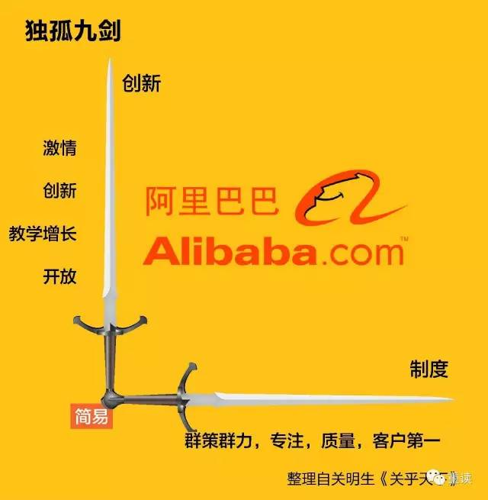

阿里巴巴集团出品的《阿里味儿》丛书记载了关明生对独孤九剑的解释：“独孤九剑有两个轴线。

**一是创新轴：**创新、激情、开放、教学相长。激情是阿里巴巴的核心。阿里巴巴为什么会激情无限，永不放弃，永不言败？可以输，可以败，但不能言败，因为这就是马云的本质！激情来自马云小时候的学外语的经验总结，来自中国黄页和外经贸部时的经验总结。开放，阿里巴巴的氛围很特别，没大没小，不明白的人可能受不了。大家有什么说什么。

**二是系统轴线：**群策群力、质量、专注、服务与尊重。质量就是客户第一、客户满意。我的话就是：今天的最高表现是明天的最低要求。专注就是做正确的事，做重要不紧急的事，做紧急不重要的事。群策群力就是平凡的人做非凡的事。

贯穿创新和系统轴线的是简易。创新要简易，系统也要简易，简易就是防止内部产生官僚主义作风，防止办公室政治。”

马云则一再宣扬，阿里巴巴是建筑于价值观之上的公司，“我们公司所有的策略、战略都基于价值观。如果我们新来的员工业绩不好，没关系。如果违背我们的价值观去骗客户。好。你就一句话也不要讲了。不要说你，我也要死了。”

如果核心理念工程到此为止，那么阿里将成为又一个只在嘴上和墙上拥有价值观的中国企业。这种无形的理念需要融入一个可执行的管理制度中，才能发挥作用。与核心理念配套宣布的是阿里巴巴的新绩效考核制度。该公司每三个月考核一次绩效，其中价值观和业绩指标各占50%（2007年前，价值观考核仅限于总监以下级别）。**员工则被分为5类：**

**一、没有业绩也没有价值观的被比喻为“狗”。阿里巴巴会辞退这样的员工。**

**二、业绩好但没有价值观的被比喻为“野狗”。如果不改变价值观，阿里巴巴同样会予以辞退。**

**三、没业绩有价值观的被比喻为“小白兔”。公司会帮助这类员工提升业绩，若没效果，也将被辞退。**

**四、业绩一般价值观也一般的被比喻为“牛”。大部分人都是如此。阿里巴巴将着力培养和提高他们。**

**五、业绩好价值观也好的就是“明星”。他们在阿里巴巴会得到最多的利益。**

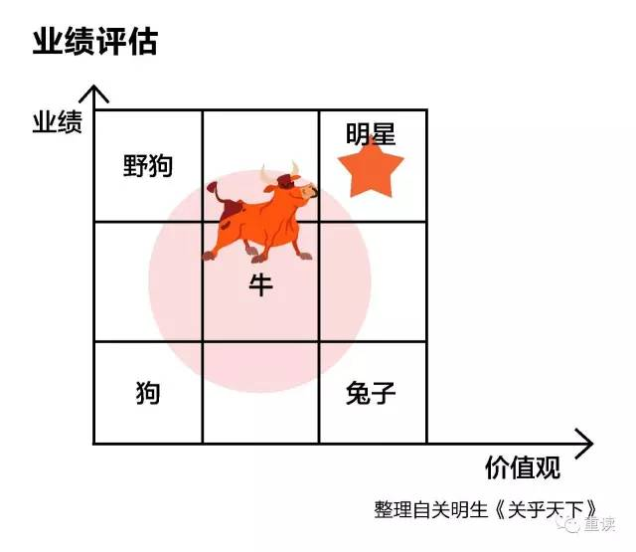

考核的方式之一为述职。比如员工向主管领导回顾过去这一个月的业绩，分析那些结果数据和过程数据是如何得来？阿里巴巴相信，如果员工能连续回答完6个为什么，便会明白是哪些具体动作导致了这些数字的出现，改进方案自然也水落石出。价值观则按季度评定。

如果不认真述职，后果很严重。“李琪经常说的一句话就是罚款也罚不好，你在我心中会被减分。”俞朝翎表示，执掌晋升权限的李琪此言比罚1000元还有杀伤力，“这一句话就够了。”

按考核后的分数，阿里巴巴将员工分为 20%的Top员工、70%的中间水平和10%的末位员工。Top员工超出了预期，将获得高奖励和加薪比例；中间水平的员工仅达到了预期效果，获得一般加薪或正常奖励；末位员工低于预期，不予加薪或奖励，可能还有问责、处罚。同样，阿里巴巴并非养懒人式的人人持股。它在每个业务部门中只抽取35%的员工给予股票。对销售员而言，销售额达到50万、100万时还会得到相应额度的期权。

既是价值观素材来源、又是价值观的主要应用人群的销售团队最需要接受培训。时值2001年7月原外经贸部颁布《关于进出口经营资格管理的规定》，从此中小企业不用再通过贸易公司出口商品。显然，它们都需要一个新的外贸渠道。这等外部重大利好消息意味着销售团队出产“明星”员工的可能性大大增加。

2001年秋，阿里巴巴办起了销售培训班。公司出钱，请销售员以五六十人为一批次，到杭州接受一个月的脱产培训。期间照发800元的工资，包吃包住。当然，三个月内不出单无法转正。据《阿里味儿》披露，当年每期培训的成本即在20-30万元。**2001年，刚离开死亡线的阿里巴巴，在销售培训上的投入就超过了100万元。**

授课老师以阿里高管为主。比如李旭晖讲销售技巧。他的顾问式销售课程让俞朝翎进一步明确了伟业派和干嘉伟、卢洋等人的区别，“像我们那种都是单方面的灌输。老板我们这个好。一二三四五举例。老板买了吧。像阿干他们是顾问式销售，就是要挖需求，无限制的挖下去。这两种方式都是有利有弊，如何把这两种有机结合在一起才是真牛。”

**课程内容中价值观相关课程占一半，由关明生和马云主讲。**马云说帮助客户成功是销售人员的使命，“我们要求销售人员出去时不要盯着客户口袋里的5块钱，你们负责的是帮客户把口袋里的5块钱变成50块钱，然后再从中拿出5块钱。”

没多久，李琪将这个销售培训班更名为百年大计，意即保证公司可享岁百年的重大举措。李琪很少讲价值观。2004年入职的某19百大学员对李琪所授印象极深。“那堂课最吓人。一句话就可以概括：如何被开除。你在XXX事情上有问题，想都不要想，无论多好的业绩都会被开除。”她对《重读》记者说，那是价值观的核心精髓。

从可能影响公司长久之计的最前端——招聘——开始，一个新员工便能感受到阿里的价值观的存在。随着培训、工作的深入，制度化的阿里价值观对新人的影响力更是与日俱增。你当然可以保留自己的性格，但最好抹去与阿里的核心理念相冲突的棱角。通过势同洗脑（无歧义，仅为描述性的说法）的反复训练，一个人总能完成这种我们可以称之为阿里化的过程。对于虔信这套核心理念的人来说，阿里无疑是个上佳的工作场所。如若对此嗤之以鼻或感到身心不悦，那么与阿里越早分手越好。不同的百大毕业生离职率不一样。**但在阿里巴巴的早期，三个月内离职30%左右并不罕见。**

马云、关明生在夯实阿里的基础设施时，童家威离开了美商网。投资人挑选的CEO将公司从600余人裁至70。不甘心的童家威随即创立了商政网。童还在电视上品评了一番VC，表示“I will be back”。马云也看了节目，感觉很失望，“他都在埋怨风险投资，从来没有检查‘我的问题是什么’。”谁想到一年后童家威真的又回到了美商网。这种反复折腾无异于向同行输送人力。2001年中，美商网浙江大区总经理陈庆探就认定美商网已经解散，于是带着表弟李立恒一起加入了阿里巴巴。

互联网泡沫破裂的大背景下，环球资源也选择了开源节流。其会员费一般为10万元，现在它要求更多。同时，环球资源裁减大陆员工和买家服务人员，并削减海外推广的投入。一份阿里巴巴的内部文件显示，中供人相信竞争对手的举动治标不治本，“环球资源的中高层由香港人、台湾人和美国人构成，这些就造成起行政费用居高不下，最高时达到74%……以前环球资源参加全球80多个展会，主要在国外，后来60多个展会在国内。国际上其他的媒体推广全部取消，这就导致环球资源的买家积累出现断层。”

2001年10月，第一届百年大计（以下简称X百大）学员毕业。**正如一般人认为理想主义多属假大空一样，销售员们多不认为核心理念会有什么作用。**那时他们在阿里员工的系谱中，多为“牛”和“野狗”。

俞朝翎就对关明生所述颇感无聊。“那些都是狗屁。我赚我的钱，文化跟我有什么关系？”俞的人生目标是努力工作、拼命赚钱、买房结婚。尽管如此，俞也对下属宣讲价值观，“那个时候公司说什么，我们就原封不动的去讲什么。反正公司定出来的制度就执行。”

“当时也没记得住那么多，大概讲的是有些道理的。”一位中供元老觉得这无非是把平时做人做事的道理书面化而已，“客户第一、团队协作、诚信，用现在的话来说属于一些正能量的东西。挺好的，只是说没有刻意把它当成一个教条。”

2001年下半年，马云在广州时还收到了一个叫做王刚的员工的驳斥。王生于1976年，2001年6月进入阿里巴巴做销售员。这是个喜欢归纳和推理，强调应举一反三式思考的人。王对马云说，“Savio的培训没用，他讲得不对。”

关明生希望销售员培育客户以实现稳定的业绩。而在王刚看来，GE医疗（关明生曾在此供职多年）的客户以数量有限的大客户为主，所以需要培养，而中供以中小企业为主，数量几近无限。王刚向《重读》记者回忆当时所想，“那么多客户熟得都快掉下来了。我们没发现。我们应该去捡果子。为什么要培养呢？”

**马云大概是愣住了：新入职的员工怎么会这么反动？**这个人怎么这么拽？一个善于思考的人如果有事实证明自己的观点，众人或许会对其心服口服。不幸的是，王刚的业绩很差。他盯的是深圳的贸易公司。这种客户精明，而且倾向于签中供标准版。王刚入职第一个月有出单，但后边的5个月都没什么业绩。

显然，阿里应该开除王刚。但其领导陆兆禧发话：这个人还可以的。于是王被留了下来。假以时日，王刚以其独具一格的销售打法、“聪明”、“书生般的帅气”成了中供系的异类。

欲知阿里后续的变化，以及干嘉伟、俞朝翎、王刚、贺学友等大神的青葱岁月，请关注本号将于近日内的第二波连载。